# Slingo-ს ძირითადი წესები

Slingo Lucky Joker არის სწრაფტემპიანი თამაში, რომელიც სლოტებსა და ბინგოს აერთიანებს და დიდ ფულად პრიზებს გასცემს.

აირჩეთ თქვენი ფსონი და თამაშის დასაწყებად დააჭირეთ დატრიალების ღილაკს.



თქვენ გაქვთ 8 სპინი, რომ დოლურაზე არსებული ნომრები დაემთხვეს ნომრებს ბადეზე.



შეადგინეთ Slingo-ები მოგებების კიბეზე წინ წასაწევად.

ფულადი პრიზი იზრდება ყოველი Slingo-ს (მოგების ხაზის) შედგენისას.

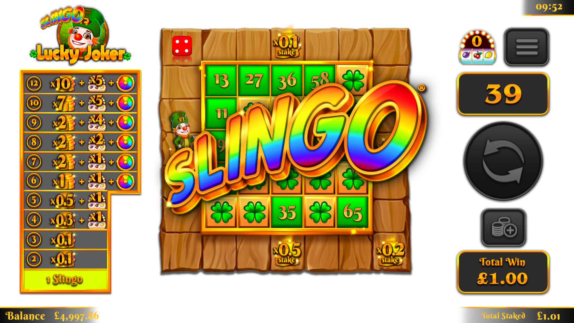

გადახდის ცხრილში არსებობს 12 მომგებიანი ხაზი და 11 ჯილდო, რადგან რიგში ბოლო რიცხვი ყოველთვის გასაჩუქრებთ მინიმუმ 2 მომგებიანი ხაზით.

# სიმბოლოები

Wild-ები საშუალებას გაძლევთ, ნებისმიერი რიცხვი მონიშნოთ ზედა სვეტში.



Super Wild-ები საშუალებას გაძლევთ, მონიშნოთ ნებისმიერი რიცხვი ბადეზე.



უფასო სპინების სიმბოლოები დამატებით სპინებს მოგცემთ.



ბონუსური ბორბლის 3 სიმბოლო გაააქტიურებს ბონუსური ბორბლის 5 სპინს.



ბონუსური სლოტის 3 სიმბოლო 15 დამატებით სპინს გასცემს ბონუსურ სლოტზე.

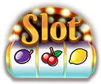

# დამატებითი სპინები

დამატებითი სპინები ხელმისაწვდომი იქნება თითოეული თამაშის შემდეგ.

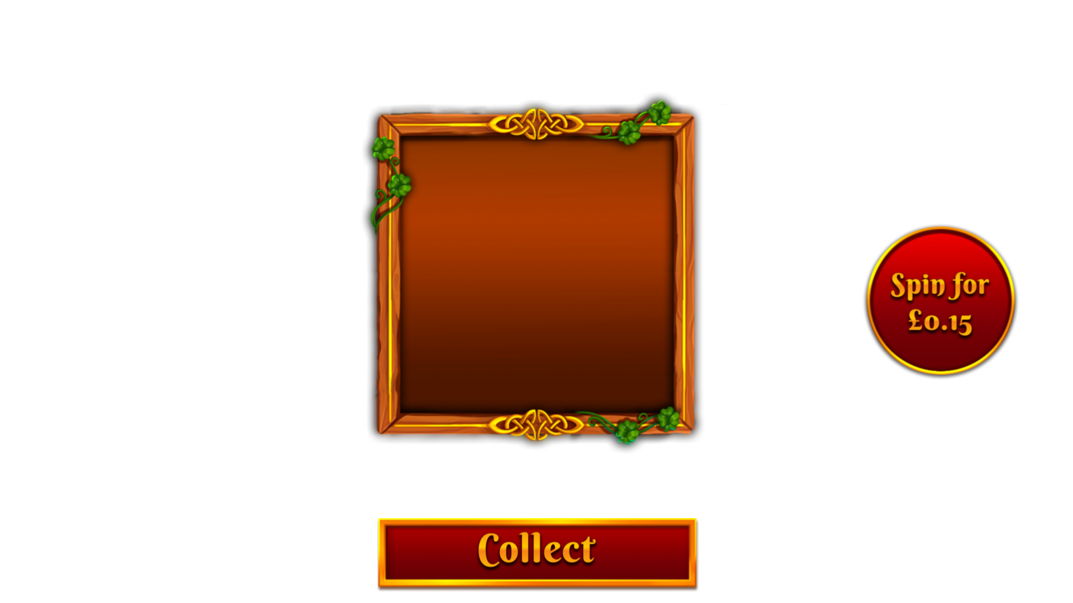

თითოეული სპინის ფასი დამოკიდებულია ბადის პოზიციასა და პოტენციურ პრიზებზე.

ფასები შეიძლება აღემატებოდეს თქვენს ძირითად ფსონს.

თქვენ შეგიძლიათ, აკონტროლოთ დამატებითი სპინის ლიმიტი თამაშის მართვის საშუალებებიდან.

დააჭირეთ შეგროვების ღილაკს თამაშის დასასრულებლად ან უფრო მეტი სპინის შესაძენად.

მომდევნო სპინის ფასი ნაჩვენები იქნება დატრიალების ღილაკზე.

# ბილიკის თამაში

თამაში მოიცავს ბილიკს, რომელიც Slingo-ს ბადეს გარს აკრავს.

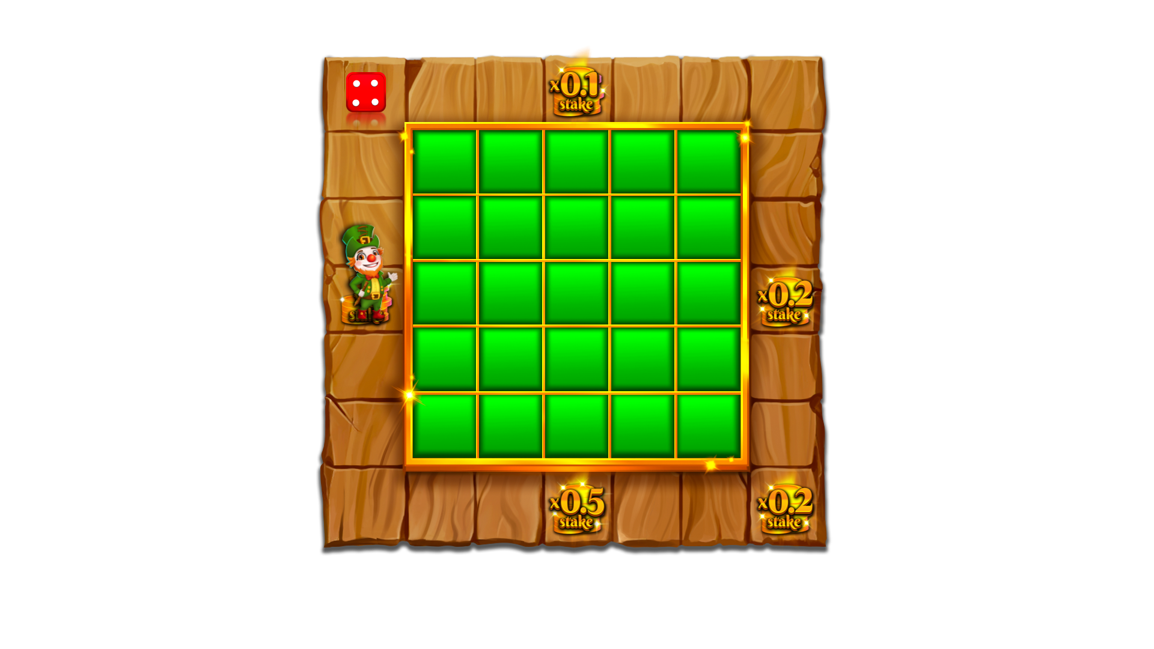

ბადეზე არის ფიქსირებული საპრიზო პოზიციები: ერთი პრიზი თითოეული მხარის ცენტრშია, ხოლო მეორე – ქვედა მარჯვენა კუთხეში.

ყოველი თამაშის დასაწყისში პოტენციური პრიზები შემთხვევითობის პრინციპით ენიჭება ხელმისაწვდომ საპრიზო ადგილებს.

კამათელი და ჯოკერი თამაშის დაწყებისას ზედა მარცხენა კუთხეში გამოჩნდება.

თითოეული დატრიალებისას ჯოკერი დაფის გარშემო საათის ისრის მიმართულებით გადაადგილდება და მომენტალურად გასცემს ნებისმიერ პრიზს, რომელზედაც ის დაეშვება. თითოეული დატრიალებისას ჯოკერი გაივლის 1-იდან 6-მდე ადგილს, რაც განისაზღვრება კამათლის გაგორების შედეგად.

|  |  |  |  |
| --- | --- | --- | --- |

# ბონუსური ბორბალი

ბონუსური ბორბალი გააქტიურდება, თუ ერთ დატრიალებაზე ბონუსური ბორბლის 3 სიმბოლო ამოვა ან პრიზების კიბეზე მინიმუმ 6 Slingo მოიყრის თავს.

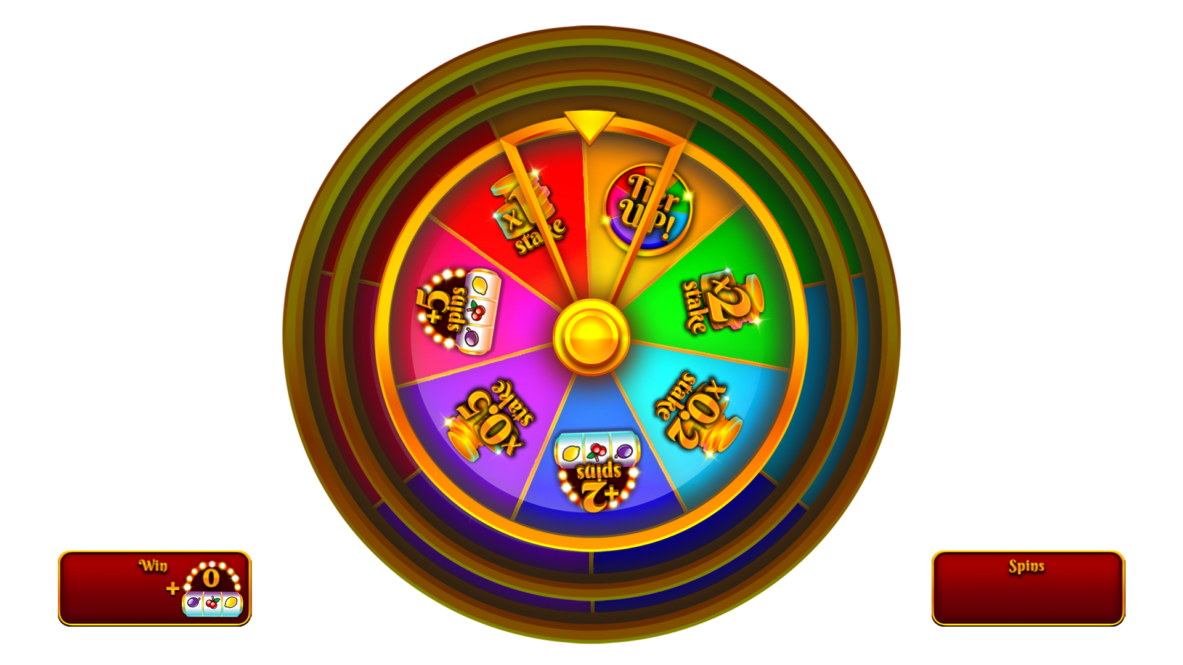

ფულადი პრიზები

|  |  |  |  |  |
| --- | --- | --- | --- | --- |
|  |  |  |  |  |
|  |  |  |  |  |

ბონუსური სლოტის დამატებითი სპინები

|  |  |  |  |  |
| --- | --- | --- | --- | --- |

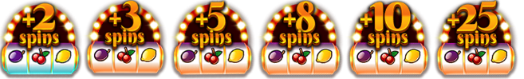

განაახლე ბონუსური ბორბლის დონე უფრო დიდი პრიზების მოგების შანსის მოსაპოვებლად.



მინიმალური მოგება ნებისმიერ ბონუსურ ბორბალზე არის ძირითადი ფსონი გამრავლებული 0,2-ზე ან სლოტის 2 სპინი.

მაქსიმალური მოგება ნებისმიერ ბონუსურ ბორბალზე არის ძირითადი ფსონი გამრავლებული 250-ზე.

# ბონუსური სლოტი

თამაშის ბოლოს ბონუსურ სლოტში დატრიალდება ყველა გაცემული სპინი. ბონუსური სლოტის სპინები გაიცემა, როდესაც ბონუსური სლოტის 3 სიმბოლო დაეშვება ერთ დატრიალებაზე ან Slingo-ს მოგებების კიბეზე და/ან ბონუსურ ბორბალზე.

ჯოკრის Wild-სიმბოლო შეიძლება გამოჩნდეს მხოლოდ 3 ცენტრალურ დოლურაზე.

როდესაც ჯოკრის Wild-სიმბოლო დაეშვება, ის გაიშლება და შეავსებს მთელ დოლურას მოგებების დაანგარიშებამდე.



მინიმალური მოგება ბონუსურ სლოტზე არის ხაზის ფსონი გამრავლებული 5-ზე.

მაქსიმალური მოგება ნებისმიერ ბონუსურ სლოტზე არის ძირითადი ფსონი გამრავლებული 100-ზე.

## სიმბოლოს გადახდები

ხაზის მომგებიანი კომბინაციები გამრავლდება ერთ ხაზზე დადებულ ფსონზე.

სკატერის მოგებები გამრავლდება ჯამურ ფსონზე.

სკატერის მოგებები გაიცემა სხვა მოგებებთან ერთად.

თუ ჯოკრის ერთი ან მეტი Wildსიმბოლო მონაწილეობს მოგებაში, აღნიშნული მოგება გაორმაგდება.

| |  | **5** x500 | | --- | --- | | **4** x100 | | **3** x20 | | **2** x2 | | |  | **5** x500 | | --- | --- | | **4** x100 | | **3** x20 | | **2** x2 | | |  | **5** x250 | | --- | --- | | **4** x50 | | **3** x10 | |
| --- | --- | --- | --- | --- | --- | --- | --- | --- | --- | --- | --- | --- | --- | --- | --- | --- |
| |  | **5** x250 | | --- | --- | | **4** x50 | | **3** x10 | | |  | **5** x50 | | --- | --- | | **4** x10 | | **3** x5 | | |  | **5** x50 | | --- | --- | | **4** x10 | | **3** x5 | |
| |  | **5** x50 | | --- | --- | | **4** x10 | | **3** x5 | | |  | **5** x50 | | --- | --- | | **4** x10 | | **3** x5 | | |  | **5** x100 | | --- | --- | | **4** x20 | | **3** x5 | |

## სლოტის მომგებიანი ხაზები

მხოლოდ უმაღლესი მომგებიანი კომბინაცია გაიცემა თითო ხაზზე.

ფსონის ხაზის მოგებები გაიცემა მარცხნიდან მარჯვნივ, გარდა სკატერის მოგებებისა, რომლებიც ნებისმიერ პოზიციაზე შეიძლება გაიცეს.

გაუმართაობის შემთხვევაში უქმდება გადახდები და თამაშები.

# Slingo-ს მოგების ხაზები

თამაში შეიცავს მოგების 12 ხაზსა და 11 პრიზს, რადგან ბადეზე წარმოდგენილი ბოლო რიცხვი ყოველთვის მოგცემთ მოგების მინიმუმ 2 ხაზს.

# საუკეთესო სტრატეგია

საუკეთესო სტრატეგია ყოველთვის არის Wild-ისა და Super Wild-ის სიმბოლოების იმ პოზიციის არჩევა, რომელიც მოთამაშეს Slingo-ს შედგენასთან აახლოებს.

იქ, სადაც ხელმისაწვდომია მრავალი პოზიცია ერთი და იმავე კრიტერიუმით, უპირატესობა ენიჭება იმ პოზიციებს, რომლებიც შედის Slingo-ების (მოგების ხაზების) უმეტესობაში.

მაგალითად, ცენტრალურ კვადრატს მიენიჭება უპირატესობა, რადგან იგი შედის ჰორიზონტალურ, ვერტიკალურ და ორ დიაგონალურ ხაზში. ერთი და იმავე კრიტერიუმის მქონე რამდენიმე პოზიციის არსებობის დროს შემთხვევითი არჩევანი გაკეთდება.

# თამაშის მართვის საშუალებები

თამაშის მართვის საშუალებების არჩევა შესაძლებელია მენიუდან.

# 

დააყენეთ დამატებითი სპინების მაქსიმალური შესათავაზებელი რაოდენობა.

დააყენეთ მაქსიმალური შესათავაზებელი ფასი დამატებითი სპინის შემთხვევაში.

დააყენეთ მაქსიმალური ფსონი ერთი ნებისმიერი თამაშისთვის.

დააყენეთ მაქსიმალური წაგება ერთი ნებისმიერი თამაშისთვის.

თამაში ავტომატურად დასრულდება ნებისმიერი დაყენებული ლიმიტის მიღწევის შემთხვევაში.

# ზოგადი წესები

საუკეთესო სტრატეგიის არჩევის შემთხვევაში ამ თამაშის თეორიული RTP იქნება {TODO}%.

საუკეთესო სტრატეგიის საფუძველზე ყოველი დამატებითი სპინის თეორიული RTP არის {todo}%.

უფასო სპინების სიმბოლოები ამოღებულია დამატებითი სპინების დოლურებიდან.

დამატებითი სპინების დროს ზოგი პოტენციური პრიზი შეიძლება მოითხოვდეს Super Wild-ის სიმბოლოებს.

დამატებით სპინებს მიიღებთ მხოლოდ იმ შემთხვევაში, თუ მომდევნო სპინით მიაღწევთ ბონუსს.

დამატებითი სპინის ფასები მრგვალდება უახლოეს მთელ მნიშვნელობამდე, რამაც შესაძლოა, იმოქმედოს RTP-ზე, განსაკუთრებით, დაბალი ფსონების შემთხვევაში.

გაუმართაობის შემთხვევაში უქმდება ყველა გადახდა და თამაში.

# მომლოდინე თამაშები

დაუსრულებელი თამაშები ავტომატურად დასრულდება დაწყებიდან [24] საათის შემდეგ.

ნებისმიერი დარჩენილი სპინი გათამაშდება შემთხვევითი რიცხვების გენერატორის მეშვეობით, რომელიც გამოიყენება მოთამაშეთა გადაწყვეტილებების მიღებისას.

ნებისმიერი მოგება ავტომატურად დაირიცხება ანგარიშზე.